Guide pour l’inscription au Concours National de la Résistance et de la Déportation (CNRD)– session 2023

Vous devez vous inscrire individuellement sur l’application internet en saisissant l’adresse suivante dans votre navigateur (le navigateur à privilégier est mozilla firefox) :
https://extranet.ac-dijon.fr/diplome/
Cliquer sur le bandeau intitulé Concours National de la Résistance et de la Déportation et compléter le formulaire d’inscription en ligne (NOM, prénom, date de naissance …etc).
ATTENTION : les champs avec un champs marqués d'un astérisque ( * ) sont obligatoires
Pour renseigner votre établissement, cliquez sur la flèche du menu déroulant.
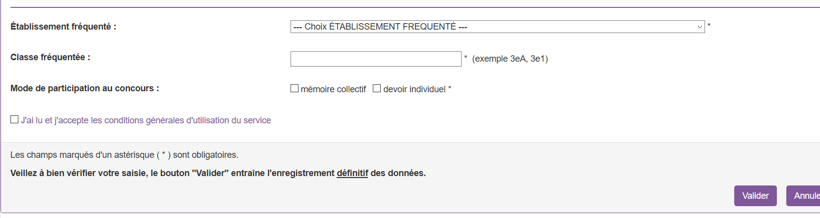
Vous avez la possibilité de vous inscrire au concours pour un devoir individuel mais également pour un mémoire collectif. Dans le cas d’une inscription au devoir individuel et au mémoire collectif, vous devrez cocher les deux cases concernées.
N’oubliez pas de cocher l’acceptation « des conditions générales d’utilisation du service » puis valider votre inscription.
La procédure d’inscription est terminée lorsque l’écran « validation de l’inscription » s’affiche. Vous recevrez un récapitulatif d'inscription et autorisation parentale par courrier électronique sur l’adresse « mail » renseignée sur le formulaire d’inscription.
Ce document est également disponible en format PDF sur la page « validation de l’inscription ».
Ce document sera à compléter et à retourner à l’adresse suivante :
DSDEN 21
Service ELAE 21- Bureau 530W
2G rue du Général Delaborde
B.P. 81 921
21019 DIJON Cedex

OU par mail à l'adresse suivante :
elae21.educ1@ac-dijon.fr

